Công ty TNHH MTV trung tâm logistics xanh  Ban IT | Quy Trình Nhập liệu Phần mềm Ewarehouse

Quy trình hướng dẫn thao tác nhập liệu phần mềm
khách hàng đăng nhập tài khoản thanh công màn hình hiển thị như sau :
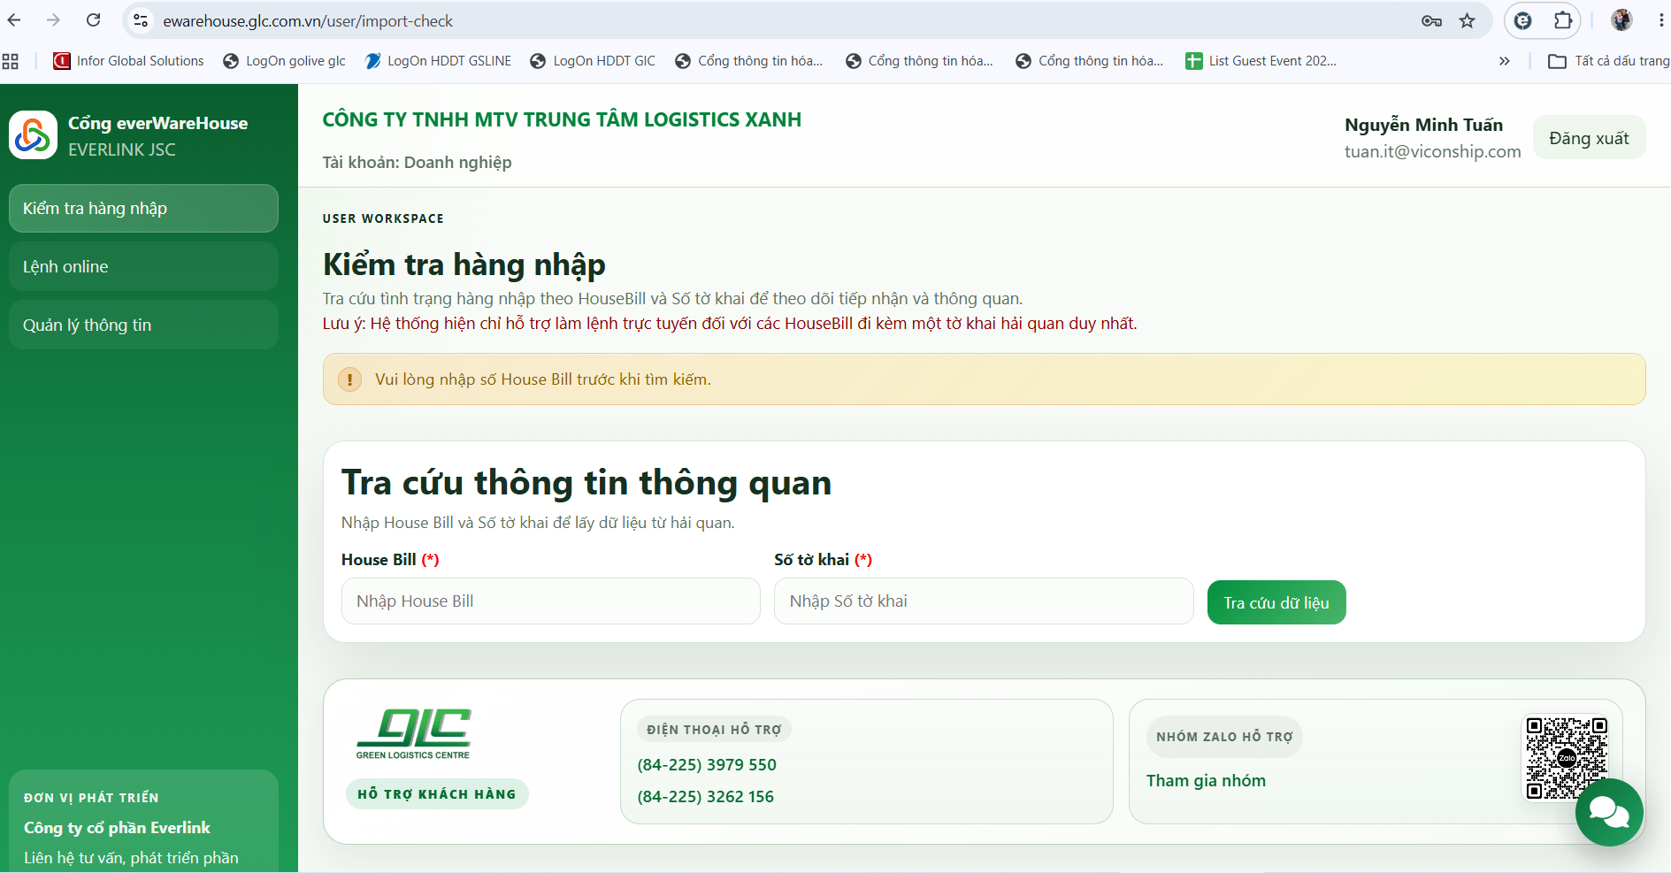
Bước1 : Khách hàng vào mục Kiểm tra hàng nhập
Nhập thông tin tra cứu
- Tại giao diện "Tra cứu thông tin thông quan", Quý khách vui lòng nhập đầy đủ hai thông tin bắt buộc (có dấu * đỏ):
  - House Bill (Ví dụ: LSHHPH26041266)
  - Số tờ khai (Ví dụ: 1083….)
- Lưu ý: Hệ thống sẽ kết nối trực tiếp để lấy dữ liệu từ cơ quan Hải quan. Do quá trình đồng bộ và truyền tải dữ liệu giữa hai hệ thống có thể mất một chút thời gian, Quý khách vui lòng kiên nhẫn chờ đợi trong giây lát sau khi nhấn nút "Tra cứu dữ liệu".
- Trường hợp hệ thống hải quan trả về thông điệp 12 khách hàng vui lòng chờ 10S nhấn lại mục tra cứu 1 lần nữa để trả về kết quả
- Trường hợp 1 housbill mà có từ 2 tờ khai trở nên khách hàng vui lòng đổ lệnh offline tại quầy
Bước 2: Kiểm tra Điều kiện Thông quan
- Khi hệ thống trả kết quả, Quý khách cần kiểm tra tại mục "Kết quả tra cứu tình trạng thông quan".
- Điều kiện bắt buộc: Lô hàng phải có trạng thái hiển thị nhãn màu xanh là [Đã thông quan] thì hệ thống mới đủ điều kiện cấp phép cho bước tiếp theo.
Bước 3: Xem thông tin chi tiết và Khởi tạo lệnh
- Sau khi xác nhận hàng đã thông quan thành công, bảng "Thông tin chi tiết House Bill" sẽ hiển thị đầy đủ các thông số liên quan (Số Cont, Master Bill, Chủ hàng, EDO, Số kiện,...).
Bước 4: Tạo Lệnh online
Sau khi khách hàng kiểm tra các thông tin dữ liệu đã trùng khớp với tờ khai cũng như trên lệnh gốc .Quý khách nhấn vào nút "Tạo lệnh online" (màu xanh lá ở góc phải) để tiến hành nhập liệu thông tin như :
- Tên lái xe lấy hàng , số cccd, số điện thoại,biển số xe
- Nhập mã số thuế công ty cần nên hoá đơn cho lô hàng mình đang làm ( lưu ý khách hàng kiểm tra kỹ các thông tin như tên công ty địa chỉ vì liên quan đến việc phát hành trực tiếp hoá đơn
Bước 5: Thanh toán online
Sau khi lưu lệnh ở bước 4 . Hệ thống sẽ hiển thị màn hình để khách hàng quét thanh toán QRCODE và kết thúc hoàn tất lệnh online

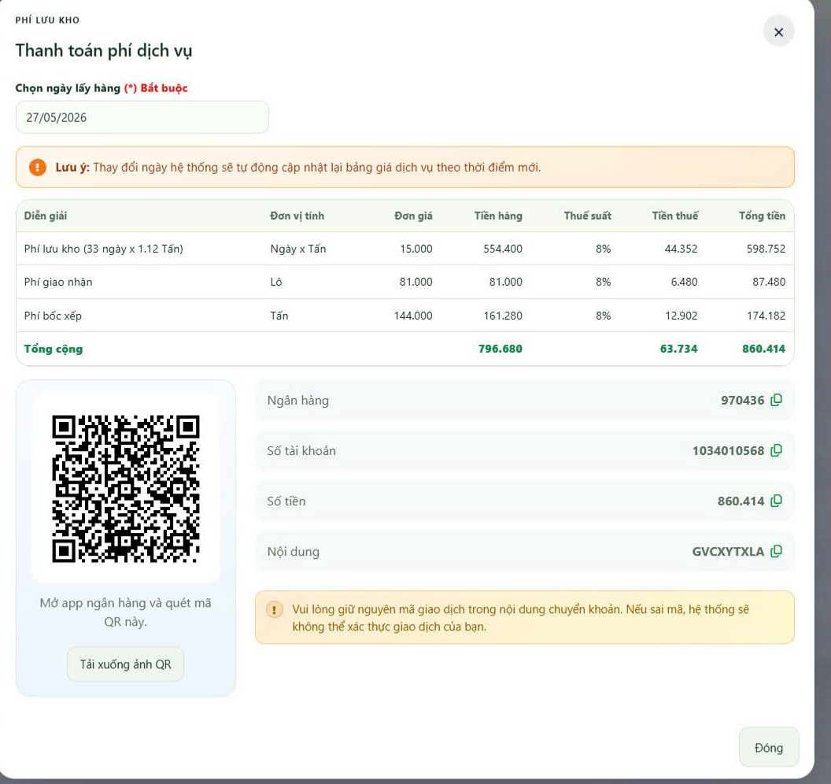

- khách hàng lưu ý mục : chọn ngày lấy hàng chính là ngày dự kiến khách hàng muốn xuống kho lấy nếu khách hàng muốn thay ngày mai lấy thì khách hàng nhấn lịch chọn sang ngày hôm sau để tránh phải làm thêm phí gia hạn lưu kho
Hệ thống tích hợp cả dịch vụ tiện ích gia hạn lưu kho làm online trên ewarehouse đối với trường hợp lệnh quá hạn

